


Ежемесячная газета №16
декабрь 2008 г.

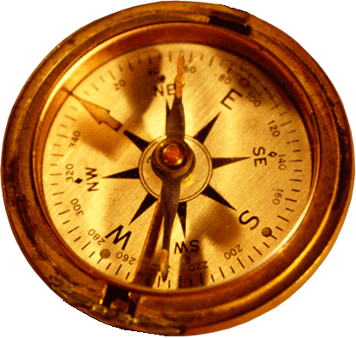

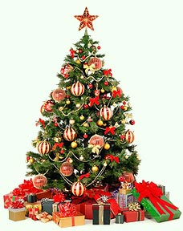
Никогда не собьётся с пути
Тот, кто знает, куда идти.
Поздравляем всю школьную Республику
(детей и взрослых)
С НОВЫМ, 2009 ГОДОМ!
К нам Новый год
Придет на белый свет.
Вновь – Новый год.
А вот и он – привет!
Эй, Новый год!
Пришла твоя пора
Привет!!!
Салют!!!
Да здравствуй же!!!
Ура!!!
Этот праздник – один из самых любимых, веселых, волшебных.
Начало нового года – самое подходящее время начать «новую жизнь», осуществить новые плану, мечты, надежды. Не будет ошибочным утверждение, что этот праздник любят и отмечают все.
А в первые годы после революции новогодний праздник был «отменен» как религиозный – к счастью, это время давно прошло, и сегодня мы с удовольствием, радостно встречаем и Новый год 1 января, и старый Новый год – 13 января.
Итак, встречаем Новый год!

***
Очередь за ёлками,
Очередь за ёлками:
Остро пахнет колкими
Свежими иголками.
Крутится проказником
По морозцу – пар.
Это дышит праздником
Ёлочный базар.
Ах, какая очередь,
Прелесть, а не очередь…
Очень – очень хочется
Встать мне в эту очередь…
С шутками, недорого
Продают товар.
Ах, как это здорово –
Ёлочный базар!

День конституции
С 8 по 14 декабря в нашей школе проходила неделя, посвящённая истории и праву.
Все классы приняли участие в мероприятиях ко Дню конституции. В частности, для 10-11 классов 12 декабря была проведена компьютерная викторина «Своя игра» - «Отрасли российского права» Игра проходила по всем пяти отраслям права, это: конституционные, трудовые, семейные, уголовные и гражданские.
Викторина прошла в дружественной обстановке. На викторине были подняты такие интересные вопросы, как права несовершеннолетних, вступивших в трудовую деятельность, объяснялись такие понятия, как презумпция невиновности, приводилось много жизненных ситуаций, из которых, путём командных решений находили выход игроки. Отрыв первого места от второго минимальный (около 8 баллов), и оба результата превышают отметку в сто баллов. Победила команда 11б класса, второе место заняла команда 10 а класса.

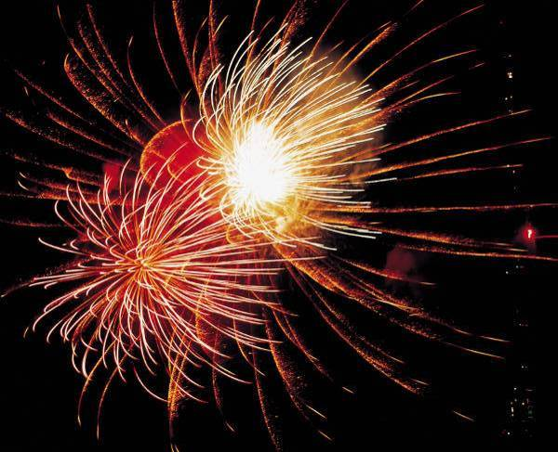

Экология
Времена года. Декабрь
По народной пословице, «декабрь год кончает, зиму начинает». Это - месяц лютых морозов, вьюг и веселых зимних праздников. Зима лето строит: зимнее тепло - летний холод, зимние вьюги – летом ненастье, зима снежная - лето дождливое, зима морозная – лето жаркое.
4 декабря отмечается праздник Введения Пресвятой Богородицы во храм. В этот день, по народному преданию, по земле проезжает сама Зима в белоснежной шубе и своим ледяным дыханием навевает снежные узоры на оконные стекла.
9 декабря - день Юрия (Егория) холодного. Это - день памяти святого Георгия Победоносца, которого в народе называют Егорием или Юрием и вторые именины которого приходятся на 6 мая (Юрий теплый). С этим днем связана известная пословица: «Вот тебе, бабушка, и Юрьев день!». Когда-то на Юрия крестьяне имели право переходить от одного помещика к другому, о чем заранее сообщали своему помещику на Михайлов день. Многие весь год ждали Юрьева дня, чтобы использовать данное им право. Но указом Бориса Годунова крестьяне были лишены этого права, с того времени и пошла поговорка о бабушке и Юрьевом дне с многочисленными вариантами: «Сряжалась баба на Юрьев день погулять с барского двора, да дороги не нашла». Считалось, что с Юрьева дня по деревням начинают бродить волки за добычей. В это же время забираются в свои берлоги медведи на зимнюю спячку. После Юрия холодного люди, по обычаю, выходили к колодцам «слушать воду». Если не слышно было плеска воды - это предвещало теплую зиму.
12 декабря - Парамон. Если на Парамона с утра хорошая погода, весь декабрь будет ясным. Если же метет метель, то такая же погода сохранится и до Николы
зимнего (19 декабря).
17 декабря - день Варвары. Варвара - строгая святая. Характер у Варвары суровый. Примечали: придет Варвара - заварварят и морозцы.
22 декабря - день Анны. Анна - святая прогрессирующая. В день Анны световой день прибавляется на воробьиный шаг. Примечали: Анна зиму сдвинула. Солнце на лето, зима на морозы.

Как мы делаем домашние задания?
В ноябре месяце в школе проводился мониторинг по проверке выполнения учащимися домашних заданий. в мониторинге участвовали учащиеся 5б, 6а, 7а, 7б, 8а, 8б, 8в, 9б, 10а классов. Учащиеся 7а и 8б классов затрачивают на выполнение домашних заданий времени больше, чем рекомендуют санитарно-гигиенические нормы, а вот учащиеся 9б и 8в классов гораздо меньше.

Анкетирование также показало, что 70% учащихся выполняют домашние задания полностью самостоятельно и только 30% нуждаются в помощи.
Вторая диаграмма показывает эмоциональное состояние перед выполнением домашнего задания. Учащиеся младших классов с желанием приступают к работе, а старшеклассники в основном с чувством долга. Это неплохо, главное, чтобы у всех было чувство долга.
Горохова С. Н.


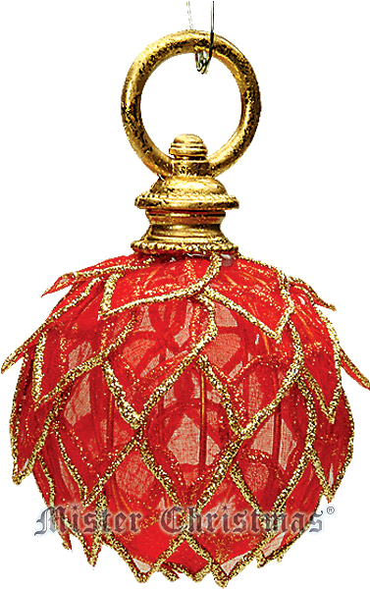
Новый год 2009
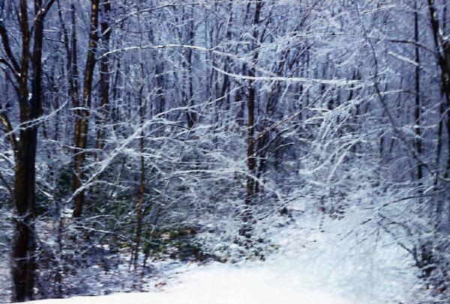
Зима

Зима, мороз и россыпь серебра…
Сюда зиме давно прийти пора,
Припорошить леса и деревушки,
Прикрыть снежком еловые макушки,
Всё рощи, и сады, обширные луга,
И за деревнею душистые стога
Привет тебе, привет
Красавица – зима!!!
Евсеева Анна 8-а

Зимний сон

Лютой зимней ночью
Я сон увидала чудный,
Словно капель я вижу воочию,
Словно апрель пришёл юный.

И подснежники белым ковром
Лесную поляну устлали,
И светло так было кругом,
И птицы в том сне прилетали.

Но проснувшись, я вновь увидала метель
Что кружила, сердясь за окном.
И стало мне грустно: ведь далёк апрель
И белым-бело всё кругом.

Мозжухина Жанна 8-в класс

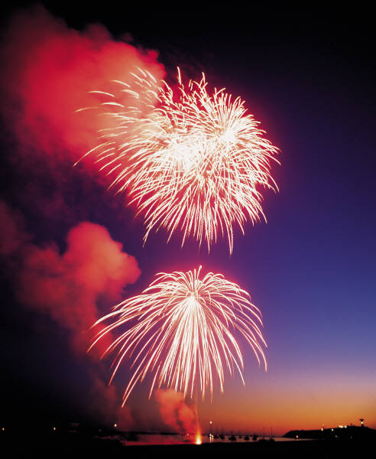
Новый год
Пусть приносит подарки,
Пусть волшебные светят огни,
Пусть он будет Счастливым и ярким,
И наполняются радостью дни!

Сказка, чуда ожиданье,
К нам приходит волшебство,
Пусть исполняются желанья
В Новый год и Рождество!
Соберём друзей и близких
Мы за праздничным столом.
Счастья, радости, успехов!
С Новым годом! С Рождеством!

Зима разгулялась по свету,
Пришел Новый Год на планету!
На праздничной сказочной ёлочке
Шары украшают иголочки!
Пусть так же чудесно и живо,
Восторженно, мило, красиво
В судьбе появляются радости,
Вносят в твою жизнь привкус сладости!

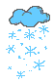
Над выпуском работали:
Солдатова Алёна
Соломатин Иван
Антонова Лера
Квасова Ира
Курмаева Вера
Подлегаева Дарья
Туйгузина Женя

Поздравляем с Новым годом!
Пусть добрые слова звучат,
Все счастья пожелать спешат-
Ведь чем теплее поздравленья,
Тем радостнее настроенье!



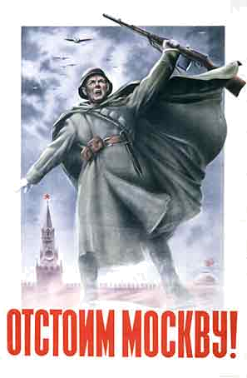
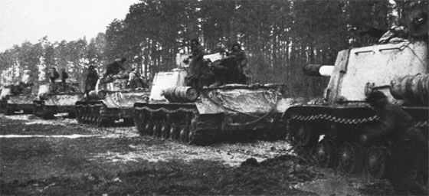

Битва под Москвой
5 декабря 1941 года наши войска одержали великую победу в битве под Москвой, эта победа имела огромное значение в развитии истории войны
Колоссальные потери, понесённые гитлеровцами под ударами советских войск, заставили немецко-фашистское командование осенью 1941 года перейти к нанесению ударов лишь на трёх важнейших направлениях: на Ленинградско-Тихвинском с целью полного окружения и взятия Ленинграда, на Ростовско-Кавказском с целью захвата донбасского угля и бакинской нефти и на Московском.
Особое значение гитлеровское командование придавало Московскому стратегическому направлению. Здесь были сосредоточены основные ударные силы немецко-фашистских войск. Взятием Москвы - политического, культурного и промышленного центра Советского государства - гитлеровцы надеялись закончить войну. Заправилы фашистской Германии полагали, что после потери Москвы Советская Армия будет вынуждена прекратить сопротивление.
На разгром упорно рвавшегося к Москве врага были мобилизованы все силы столицы.
Уже 3 июля 1941 года московская партийная организация наметила практические меры для немедленного создания армии народного ополчения столицы. В результате огромной работы, развёрнутой коммунистами, в течение 4 - 5 дней в Москве было сформировано 11 дивизий народного ополчения. На случай вторжения врага в пределы Московской области по указанию Московского комитета партии комплектовались диверсионные группы и партизанские отряды.
30 сентября 1941 года по приказу Гитлера немецко-фашистская армия начала своё первое генеральное наступление на Москву.
На Московском направлении противник сосредоточил 84 процента всех танковых дивизий, 66 процентов моторизованных и более 50 процентов авиации. В составе вражеских войск, наносивших удар на Москву, было шесть армий, из них три танковые.
Но кровавым планам фашистов не суждено было сбыться. Неизбежность разгрома и гибели гитлеровских захватчиков определялась тем, что всё сильнее начинало сказываться действие таких могучих факторов силы Советского Союза, как крепость тыла, высокий моральный дух войск, и других, в то время как временные военные преимущества фашистской Германии постепенно сходили на нет.

